Temat: Ćwiczenia utrwalające manewry drogowe 02.06.

Cele lekcji:
- utrwalenie i zrozumienie terminów: włączanie się do ruchu, omijanie, wymijanie, wyprzedzanie,
- rozumienie jakimi zasadami powinien kierować się rowerzysta podczas wykonywania poszczególnych manewrów na drodze,
- zasady bezpieczeństwa związane z manewrami w ruchu drogowym.
Wprowadzenie:
Poruszając się rowerem lub pieszo po drogach napotykasz na innych uczestników ruchu drogowego - pieszych i poruszających się różnymi pojazdami. Czasem możesz natknąć się na nieruchomą przeszkodę. Będziesz w tych sytuacjach musiał zastosować określony bezpieczny manewr drogowy.

ĆWICZENIA UTRWALAJĄCE ROZROŻNIANIE MANEWRÓW DROGOWYCH :
KARTA PRACY :
Ćw. 1 Jakie manewry drogowe widzisz na poniższych rysunkach : (wpisz w określone miejsca)

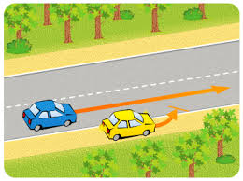
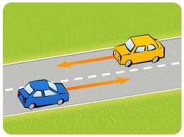
- … b)…
- … d)…
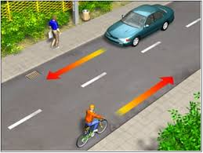
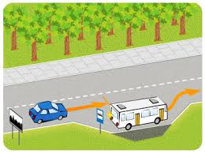

e)… f)…
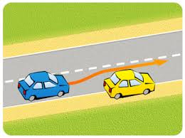
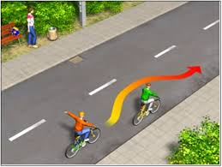

g)… h)…
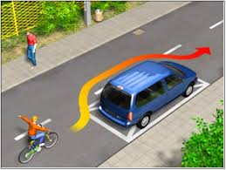
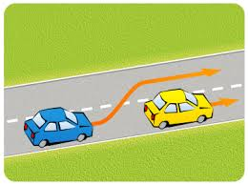

Ćwiczenie 2
Wybierz prawidłowe określenie zdefiniowanego manewru drogowego:
a)Przejeżdżanie lub przechodzenie obok innego uczestnika ruchu, który porusza się w kierunku przeciwnym niż my to:

b)Przejeżdżanie lub przechodzenie obok nie poruszającego się pojazdu, przeszkody lub innego uczestnika ruchu to:

c)Przejeżdżanie lub przechodzenie obok pojazdu lub innego uczestnika ruchu, który porusza się w tym samym kierunku co my to:

d)Włącza się do ruchu rowerzysta/stka, który/a(zaznacz, podkreśl jedną prawidłową odpowiedź):

a wyjeżdża ze strefy zamieszkania

b rusza po zmianie świateł

c jedzie po chodniku

Rozwiązane ćwiczenia prześlij przez dziennik, maila do następnej lekcji techniki do 09.06.

